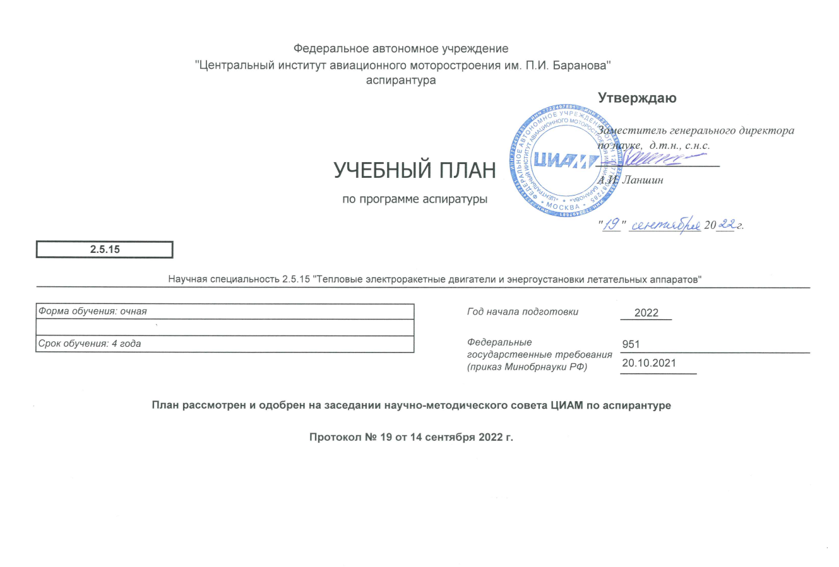

**Календарный учебный график**



**Распределение учебного времени по блокам и годам обучения**



**Учебный план по научной специальности 2.5.15 «Тепловые, электроракетные двигатели и энергоустановки летательных аппаратов»**



